**Ψευδογλώσσα**

**Βασικές γνώσεις**

**Σταθερές**

* Είναι μεγέθη των οποίων η τιμή δεν μεταβάλλεται κατά τη διάρκεια της εκτέλεσης ενός προγράμματος.
* Έχουν όνομα και τύπο και δεν είναι δυνατό να αλλάξει τίποτα από τα δύο.

           Παραδείγματα σταθερών : π=3,14   g=10   κτλ

**Μεταβλητές**

* Είναι μεγέθη των οποίων η τιμή μπορεί να μεταβάλλεται .
* Έχουν : όνομα, τιμή και τύπο
* Μπορεί να μεταβάλλεται μόνο η τιμή τους
* Δεν αλλάζουν ποτέ όνομα ή τύπο κατά τη διάρκεια της εκτέλεσης του προγράμματος

Οι τύποι των μεταβλητών είναι οι παρακάτω  :  
**1. Ακέραιες**    
    Παραδείγματα ακεραίων τιμών : 3     49    -12    18  
**2. Πραγματικές**  
    Παραδείγματα πραγματικών τιμών : 2,38   -1,22   ¾   
**3. Χαρακτήρες**  
    Παραδείγματα χαρακτήρων : ‘ΜΑΡΙΑ’   ‘Α’   ‘3’   ‘Α1’   
**4. Λογικές**  
    Παραδείγματα λογικών μεταβλητών : ΑΛΗΘΗΣ   ΨΕΥΔΗΣ

**Η Εντολή της εκχώρησης**

Η εκχώρηση είναι ένας τρόπος να «δίνουμε» τιμή σε μια μεταβλητή  
Η γενική της μορφή είναι :  ΜΕΤΑΒΛΗΤΗ<-- ΤΙΜΗ ή ΠΑΡΑΣΤΑΣΗ  
Πρέπει να προσέχουμε πως ότι υπάρχει στο δεξί μέλος της εκχώρησης, να είναι καθορισμένο.  
Αριστερά της εκχώρησης υπάρχει μόνο η μεταβλητή στην οποία θέλουμε να δώσουμε τιμή.  
Η μεταβλητή που βρίσκεται στο αριστερό μέλος της εκχώρησης μπορεί να είναι και στο δεξί, αρκεί να είναι καθορισμένη.  
  
Για παράδειγμα:  
   Αν γράψουμε Α<-- 2 , αυτό σημαίνει ότι η μεταβλητή Α θα πάρει την τιμή 2  
   Αν γράψουμε Β<--14 τότε η μεταβλητή Β θα ΄πάρει την τιμή 14 , ενώ αν γράψουμε Κ<--Α+Β, τότε στη μεταβλητή Κ θα εκχωρηθεί απο αποτέλεσμα της πρόσθεσης των περιεχομένων των μεταβλητών Α και Β.

**Οι τελεστές στο μάθημα της ανάπτυξης εφαρμογών σε προγραμματιστικό περιβάλλον**

Οι τελεστές που μπορούμε να χρησιμοποιήσουμε κατα τη διάρκεια του μαθήματος είναι τρείς:  
1. Οι αριθμητικοί τελεστές  
2. Οι συγκριτικοί τελεστές (μπορεί να τους συναντήσουμε και ως σχεσιακούς)  και  
3. Οι λογικοί τελεστές

**Οι αριθμητικοί τελεστές**

* **Οι αριθμητικοί τελεστές και οι πράξεις που επιτελούν φαίνονται αναλυτικά στον παρακάτω πίνακα:**

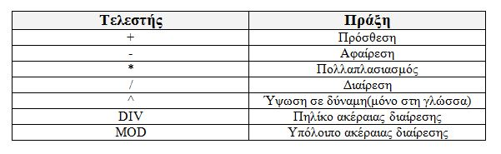

Εκτός απο τις γνωστές μας πράξεις , έχει ενδιαφέρον να δούμε τη λειτουργία των πράξεων DIV και MOD , οι οποίες θα φανούν ιδιαίτερα χρήσιμες στη συνέχεια του μαθήματος.  
Η πράξη DIV μας δίνει το πηλίκο της ακέραιας διαίρεσης δύο αριθμών, ενώ η πράξη MOD μας δίνει το υπόλοιπο της ακέραιας διαίρεσης δυο αριθμών.   
  
**Προσοχή: Στις πράξεις MOD και DIV τόσο οι αριθμοί που λαμβάνουν μέρος όσο και το αποτέλεσμα είναι πάντα ακέραιοι!**  
  
Στο επόμενο σχήμα βλέπουμε ακριβώς πως γίνεται μια πράξη με χρήση των τελεστών DIV και MOD:

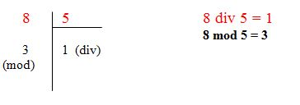

**Χαρακτηριστικές ιδιότητες των DIV και MOD  
  
Έστω ότι έχουμε δύο ακέραιους αριθμούς Α και Β τότε :  
1. Αν Α MOD B=0 , σημαίνει ότι ο αριθμός Α είναι πολλαπλάσιος του Β.  
2. Αν Α MOD 2=0 , σημαίνει ότι ο αριθμός Α είναι άρτιος, ενώ αν A MOD 2<>0 , τότε ο Α είναι περιττός.  
3. Αν Α<Β τότε Α MOD B=A και A DIV B = 0.**

**Οι συγκριτικοί (σχεσιακοί) τελεστές**

1. >     Μεγαλύτερο
2. <     Μικρότερο
3. =     Ίσο
4. >=   Μεγαλύτερο ή ίσο
5. <=   Μικρότερο ή ίσο
6. < >   Διάφορο

**Λογικοί τελεστές**

Υπάρχουν τρείς λογικοί τελεστές σε αυτό το μάθημα:

1. Ο τελεστής ΟΧΙ , ο οποίος ονομάζεται Άρνηση.
2. Ο τελεστής ΚΑΙ , ο οποίος ονομάζεται Σύζευξη., και
3. Ο τελεστής Η , ο οποίος ονομάζεται διάζευξη.

Η παραπάνω σειρά είναι και η σειρά προτεραιότητάς τους, εκτός αν υπάρχουν παρενθέσεις.  
Ο τελεστής ΟΧΙ αντιστρέφει την κατάσταση της μεταβλητής ή της παράστασης που υπάρχει μετά απο αυτόν.Για παράδειγμα αν η λογική μεταβλητή Π είναι ΑΛΗΘΗΣ τότε η λογική πράξη ΟΧΙ Π θα έχει ως αποτέλεσμα την λογική τιμή ΨΕΥΔΗΣ.  
  
Ο λογικός τελεστής ΚΑΙ δίνει ΑΛΗΘΕΣ αποτέλεσμα μόνο αν και οι δύο όροι του , δεξιά και αριστερά του, είναι σε κατάσταση ΑΛΗΘΗΣ.  
  
Ο λογικός τελεστής Η , δίνει ΑΛΗΘΗΣ αποτέλεσμα αν έστω ένας απο τους δυο όρους του είναι ΑΛΗΘΗΣ.  
  
Δείτε τον παρακάτω πίνακα

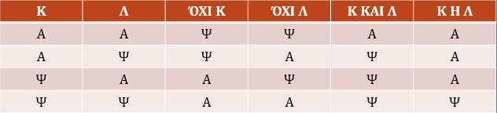

**Δοκιμάστε να συμπληρώσετε τον παρακάτω πίνακα :**

Η πρώτη περίπτωση έχει συμπληρωθεί  για παράδειγμα:

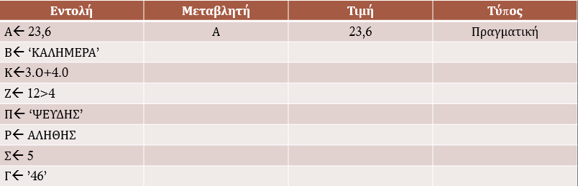

**Βασικές εντολές**

**Εντολές εξόδου**

**Οι εντολές εξόδου χρησιμοποιούνται σε ένα πρόγραμμα προκειμένου να παρουσιάσουμε κάποια μηνύματα ή κάποια αποτελέσματα στο χρήστη. Δηλαδή, ένα μήνυμα το οποίο απευθύνεται στο χρήστη και του λέει "Παρακαλώ πληκτρολογήστε το όνομά σας" , είναι αποτέλεσμα μιας εντολής εξόδου.**  
  
Οι **εντολές εξόδου** είναι οι εξής :

* ΓΡΑΨΕ ( Όταν η άσκησή μας είναι σε μορφή προγράμματος )
* εμφάνισε ( Όταν η άσκησή μας είναι σε μορφή αλγορίθμου )
* Εκτύπωσε ( Έχει τη λογική ότι η έξοδος θα γίνει στον εκτυπωτή άρα θα εκτυπωθεί το αποτέλεσμα )

**Παραδείγματα εντολών εξόδου :**

* Αν στο πρόγραμμα πληκτρολογήσουμε την εντολή : ΓΡΑΨΕ ' Καλημέρα ' ,τότε στην οθόνη του υπολογιστή ( όταν εκτελεστεί η εντολή αυτή ) θα εμφανιστεί η λέξη : Καλημέρα, όπως ακριβώς την γράψαμε μέσα στις αποστρόφους .
* Αν στο πρόγραμμα εκχωρήσουμε στην μεταβλητή Χ την τομή 10 και στη συνέχειαπληκτρολογήσουμε την εντολή ΓΡΑΨΕ Χ, τοτε στην οθόνη του υπολογιστή μας ( όταν γίνει η εκτέλεση της εντολής ) θα εμφανιστεί η τιμή 10, αν όμως γράψουμε την εντολή ΓΡΑΨΕ 'Χ' ( το Χ τώρα είναι μέσα σε αποστρόφους ) , θα εμφανίσει : Χ

**Εντολή εισόδου : ΔΙΑΒΑΣΕ**

Η εντολή εισόδου ΔΙΑΒΑΣΕ είναι ο τρόπος με τον οποίο μπορούμε να κάνουμε είσοδο τιμών ή δεδομένων γενικότερα σε ένα πρόγραμμα. Με την εντολή αυτή έχουμε τη δυνατότητα να καταχωρήσουμε σε συγκεκριμένες μεταβλητές ,που έχουμε επιλέξει, τα δεδομένα που θα μας δώσει ο χρήστης. Συνήθως η διαδικασία εισόδου, στο συγκεκριμένο μάθημα, θα πραγματοποιείται μέσω του πληκτρολογίου.  
  
Η εντολή εισόδου ΔΙΑΒΑΣΕ , είναι η ίδια τόσο στο πρόγραμμα όσο και στον αλγόριθμο.  
  
Η σύνταξη της εντολής έχει ως εξής  :     **ΔΙΑΒΑΣΕ ΜΕΤΑΒΛΗΤΗ-ΤΕΣ    ,**δηλαδή αμέσως μετά την εντολή ΔΙΑΒΑΣΕ ακολουθεί η μεταβλητή ή οι μεταβλητές στις οποίες θέλουμε να εκζωρηθούν τα δεδομένα που θα πληκτρολογήσει ο χρήστης , όταν το πρόγραμμά μας κατά την φάση της εκτέλεσής του φτάσει στην εκτέλεση αυτών των εντολών.  
  
**Παραδείγματα εντολής εισόδου ΔΙΑΒΑΣΕ :**

* ΔΙΑΒΑΣΕ Α , σημαίνει ότι θα εκχωρήσει τη μεταβλητή Α το δεδομένο που θα πληκτρολογήσει ο χρήστης.
* ΔΙΑΒΑΣΕ Χ,Υ,Ζ σημαίνει ότι ο χρήστης θα πληκτρολογήσει τρία δεδομένα, τα οποία θα αποθηκευφθούν το πρώτο στη μεταβλητή χ, το δεύτερο στη μεταβλητή Υ και το τρίτο στη μεταβλητή Ζ.

**Δημιουργία προγράμματος στη "Γλώσσα"**

Για να δημιουργήσμουμε ένα πρόγραμμα στη ψευδογλώσσα προγραμματισμού "Γλώσσα" που χρησιμοποιούμε στο μάθημα της Ανάπτυξης Εφαρμογών σε Προγραμματιστικό Περιβάλλον, θα πρέπει να ακολουθήσουμε τα παρακάτω βήματα:  
  
Η γενική μορφή του προγράμματος είναι η εξής :  
  
**ΠΡΟΓΡΑΜΜΑ ΟΝΟΜΑ  
  
{ ΤΜΗΜΑ ΔΗΛΩΣΕΩΝ }  
  
ΑΡΧΗ  
            { ΤΜΗΜΑ ΕΚΤΕΛΕΣΙΜΩΝ ΕΝΤΟΛΩΝ }  
  
ΤΕΛΟΣ_ΠΡΟΓΡΑΜΜΑΤΟΣ**

**Σημεία που πρέπει να προσέξουμε :**

* Στο πρόγραμμα είναι προτιμότερο να γράφουμε τις εντολές με κεφαλαία.
* Το όνομα του προγράμματος μπορεί να είναι οτιδήποτε θέλουμε, αρκεί να ξεκινάει με γράμμα και να μην είναι δεσμευμένη λέξη. Αν θέλουμε να χρησιμοποιήσουμε παραπάνω απο μια λέξεις στο όνομα του προγράμματος τότε βάζουμε κάτω παύλα ( _ ) ανάπεσά τους , πχ : ΜΕΣΟΣ_ΟΡΟΣ .
* Στο τμήμα δηλώσεων του προγράμματος είμαστε υποχρεωμένοι να δηλώσουμε όλες τις σταθερές και τις μεταβλητές που έχουμε χρησιμοποιήσει στο πρόγραμμα. Αν ξεχάσουμε να δηλώσουμε μια σταθερά ή μια μεταβλητή τότε δεν θα "τρέξει" το πρόγραμμα και θα έχουμε κάνει ένα συντακτικό σφάλμα.
* Η εντολή ΑΡΧΗ , έχει ως ρόλο να διαχωρίσει το τμήμα δηλώσεων απο το τμήμα των εκτελέσιμων εντολών.
* Στο τμήμα εκτελέσιμων εντολών έχουμε στην πραγματικότητα τον αλγόριθμο που παρουσιάζει το πρόγραμμα.